Pressemitteilung

Thema der Pressemeldung: Gute Gründe für eine Lohnklebung
Datum der Verfassung: 28.06.2021
Länge der Meldung: 666 Wörter, 5.322 Zeichen incl. Leerzeichen

Keine Kapazitäten oder keine Zeit zum Kleben?
Gute Gründe für eine Lohnklebung

Kleben in Industrie und Handwerk verlangt Kompetenz und kostet Zeit, Material sowie Ressourcen. Wer die Planung seines Klebeprojekts, die Suche nach dem richtigen Klebstoff und auch die Fertigung komplett in Profihände geben will, dem bietet die RUDERER KLEBETECHNIK GmbH nun die Möglichkeit der Lohnklebung. Als führender Branchenexperte mit jahrzehntelanger Erfahrung ist das Unternehmen mit den Anforderungen und Herausforderungen unterschiedlichster Anwendungen in Industrie und Handwerk bestens vertraut. RUDERER bietet ein umfangreiches Sortiment an hochwertigen Premium-Klebstoffen namhafter Hersteller und entwickelt im hauseigenen Labor individuelle Klebstoffrezepturen. Die große Angebotsvielfalt von RUDERER macht deutlich, wie komplex und anspruchsvoll die Klebewelt ist. Mit der Lohnklebung garantiert der Klebstoff-Spezialist eine projektbezogene und schnelle Abwicklung kleiner und großer sowie einfacher und schwieriger Klebeprojekte. Auch als Lohndienstleister richtet sich sein Leistungsangebot stets nach den Anforderungen seiner Kunden. Wer keine Zeit, Kompetenz oder freie Kapazitäten zum Kleben hat, der findet bei RUDERER im Rahmen eines Lohnklebeprojekts die komplette Bandbreite an Professionalität, Qualität und Know-how - für die perfekte Klebelösung aus einer Hand.

Die RUDERER KLEBETECHNIK GmbH hat dem professionellen Klebemarkt einiges zu bieten: Know-how, Experten, Entwicklungsingenieure, ein eigenes Labor, viel Engagement und ein umfangreiches Sortiment an qualitativ hochwertigen Premium-Klebstoffen: Kontakt-, Schmelz- und Reaktionsklebstoffe, Cyanacrylate, Klebe- und Dichtmassen, Dispersionen sowie anlösende und spritzfähige Klebstoffe. Der Klebstoff-Experte kann dabei auf seine eigene Klebstoffmarke technicoll® zurückgreifen als auch auf die Industrie-Klebstoffe namhafter Hersteller wie Araldite, H.B. Fuller, Sika, Panacol, Kömmerling, Otto-Chemie, Weiss-Chemie, Born2Bond (Bostik), Loctite, Teroson und Lord.

Seit Jahrzehnten steht RUDERER im engen Dialog mit Anwendern und Partnern. Flexibel und schnell gehen die Klebstoff-Experten auf Kundenwünsche ein, beraten herstellerunabhängig und suchen stets das perfekte Klebe-Ergebnis. Dafür setzt man bei RUDERER nicht nur auf höchste Produktqualität, sondern auch auf neueste Technologien und einen umfangreichen Service. Dieser fängt bei einer ausführlichen und kompetenten Beratung an und reicht bis zur kompletten Projektabwicklung. Mit ihrer neuen Dienstleistung „Lohnklebung“ unterstützt die RUDERER KLEBETECHNIK GmbH nun insbesondere die Kunden, die keinen Platz oder keine freien Kapazitäten zum Kleben in ihrer eignen Fertigung haben und Klebeprojekte outsourcen möchten oder müssen.

Lohnklebung spart Zeit, Kapazitäten und schont Budgets

Mit Lohnklebung sparen Unternehmen Zeit und Geld, kann auf Materialanschaffungen verzichten und seine Mitarbeiter wieder ins Kerngeschäft involvieren. Als Spezialist für Industrieklebstoffe ist RUDERER erfahren genug, um flexibel und schnell auf Kundenwünsche reagieren und selbst exotische Klebelösungen anbieten und liefern zu können. Mit kurzen Entscheidungswegen, einer breiten Produktrange und einem Netzwerk aus Ingenieuren, Technikern und Fachkräften schafft RUDERER die Grundlage für eine Lohnklebung nach höchsten Qualitätsstandards. Wer auf das Know-how und den Service von RUDERER zurückgreift, kommt schneller, problemloser und effizienter an sein Klebeziel. Führende deutsche Automobilhersteller und -zulieferer oder auch internationale Luftfahrtunternehmen vertrauen auf die jahrzehntelange Erfahrung, das umfangreiche Wissen und das Produktportfolio von RUDERER und überlassen das Kleben dem Profi. Entweder projektbezogen oder dauerhaft als „verlängerter Arm“ der eigenen Produktion oder Montage.

Alles aus Profi-Hand – mit Garantie zum besten Klebeergebnis

Durch das hohe Engagement der RUDERER-Spezialisten dürfen Anwender stets die idealen Klebeformulierungen erwarten. Bei Bedarf werden sogar individuelle Rezepturen entwickelt sowie Klebe- oder Alterungstests durchgeführt. Selbstverständlich wird jeder einzelne Lohnfertigungsprozess lückenlos dokumentiert, sodass die Kunden zu jedem Zeitpunkt Prozesstransparenz haben. RUDERER liefert mit seiner Lohnklebung höchsten Kundenservice bei einem konsequent hohen Qualitätsmanagement. Vom Wareneingang der Werkstücke und Verbundstoffe über das eigentliche Lohnklebeprojekt bis hin zum Versand.

„Da es uns in erster Linie auf ein perfektes Ergebnis beim Kleben ankommt, bekommen Kunden von uns stets das für Ihre Anwendung optimale Produkt. Unabhängig davon, von welchem Hersteller es ist. Gerne übernehmen wir auf Wunsch die komplette Planung, Durchführung und Fertigstellung Ihres Klebeprojekts. Sollte bereits ein anderer Klebstoff für ein Klebeprojekt zertifiziert worden sein, so verwenden wir auch diesen für die Lohnklebung und übernehmen nur das reine Kleben von einzelnen Bauteilen oder Serienstücken. Mit der Lohnklebung bieten wir unseren Kunden einen individuellen Service komplett aus Profihand und eine Garantie für die erfolgreiche, schnelle und effiziente Umsetzung jedes noch so komplexen Klebeprojektes“, fasst Geschäftsführer Jens Ruderer die Vorteile und Nutzen der Lohnklebung zusammen.

Weitere Infos unter www.ruderer.de

Bildmaterial:

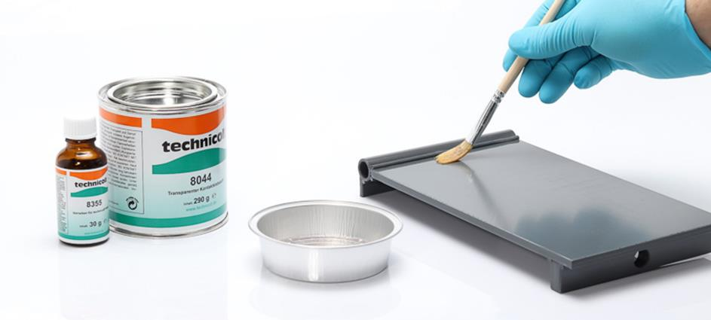

BU:
Kleben flexibel und professionell auslagern: Die RUDERER Klebetechnik GmbH ist der kompetente Klebedienstleister für alle Unternehmen, die keine Zeit, Kapazitäten oder Kompetenzen für Klebeprojekte haben.
Über die RUDERER KLEBETECHNIK GMBH

Die RUDERER KLEBETECHNIK GMBH ist Ihr Spezialist für Premium-Industrieklebstoffe unterschiedlichster Art. Wir sind ein stetig wachsendes Familienunternehmen in zweiter Generation. Unser Hauptsitz ist in Zorneding bei München. Mit unserer über 30-jährigen Produkt- und Branchen-Expertise im Bereich Kleben können wir unsere Kunden aus Industrie und Handwerk optimal betreuen und bei Klebeprojekten begleiten – sowohl mit den richtigen Klebstoff-Produkten, als auch mit dem erforderlichen Know-how um Verbundstoffe, Technologien, und Anwendungen.

Wir sind Händler und wir sind Hersteller. Das garantiert unseren Kunden nicht nur die jeweils beste technologische Klebstoff-Lösung, sondern durch unser großes Lager auch eine sehr hohe Produktverfügbarkeit für schnelle, stabile Lieferketten sowie größtmögliche Flexibilität, z.B. bei der Gebindegröße oder bei Änderungswünschen von Lieferterminen.

Unser breites und tiefes Klebstoffsortiment umfasst viele Premiumklebstoffe namhafter Hersteller wie technicoll, Araldite, Sika, H.B. Fuller, 3M, Panacol, Otto-Chemie, Kömmerling, Born2Bond (Bostik), Weiss-Chemie, Drei Bond, Loctite oder Teroson. Unsere Lieferanten wählen wir sorgfältig aus und achten darauf, dass wir nur Klebstoffe mit hervorragender Qualität in unser Portfolio aufnehmen. Der Zugriff auf viele verschiedene Klebstoffmarken ermöglicht es uns, unseren Kunden eine markenunabhängige Beratung zu bieten, stets herstellerneutral im Sinne der besten Lösung für die jeweilige Anforderung. In unserem Technikum können wir für unsere Kunden Testverklebungen durchführen, um den richtigen Klebstoff ermitteln zu können. Dies ist vor allem immer dann hilfreich und sinnvoll, wenn der Kunde die genauen Eigenschaften der zu klebenden Werkstoffe nicht kennt. Zudem können wir für unsere Kunden Alterungstests, Klimawechseltests usw. durchführen und Zugscherfestigkeiten ermitteln. Wenn unsere Kunden keine Kapazitäten in der Fertigung frei haben, oder das Kleb-Know-how fehlt, kümmern wir uns um die Klebeprojekte und führen die Klebung in Lohn durch.

Mit unserer eigenen Marke, der Traditionsmarke technicoll®, (www.technicoll.de) bieten wir ein Klebstoff-Komplettsortiment für professionelle Anwendungen und modifizieren oder entwickeln bei Bedarf den passenden Klebstoff für individuelle Kundenanforderungen. technicoll® ist seit über 50 Jahren auf dem Klebstoffmarkt bekannt. Seit Jahrzehnten beliefern wir erfolgreich die Schlüsselbranchen der Industrie, wie z.B. Automotive/Transportation/Sonderfahrzeugbau, Kunststoffindustrie, Polsterindustrie oder Metallindustrie

Als zukunftsorientiertes Familienunternehmen in 2. Generation legen wir großen Wert auf Aus- und Weiterbildung unserer Mitarbeiterinnen und Mitarbeiter. Der Fokus unseres spezialisierten Teams ist stets, mit tiefem technischen Know-how unseren Kunden stets kompetent zu beraten und falls notwendig über komplette Projekte hinweg zu betreuen.

Unsere Zukunft ist digital. Das haben wir schon 2007 erkannt und unseren Onlineshop www.ottozeus.de ins Leben gerufen. Dort erhalten unsere Kunden alle hochwertigen Klebstoffmarken, das passende Zubehör, viele wichtige Informationen und bei Bedarf auch eine telefonische Klebeberatung – alles schnell und zuverlässig, so wie es von einem Onlineshop erwartet wird. Das umfangreiche Klebstoff-Sortiment auf www.ottozeus.de umfasst knapp 1000 Artikel, die sowohl für Gewerbekunden aus Handel, Handwerk und Industrie, als auch erfahrene Heimwerker 24/7 bestellbar sind.

Weitere Infos unter www.ruderer.de , www.technicoll.de und www.ottozeus.de

Der Abdruck ist sowohl für Print-, als auch Onlinepublikationen frei. Wir bitten um ein Belegexemplar.

Bei Fragen steht Ihnen jederzeit gerne zur Verfügung:

Ruderer Pressekontakt:

LEAD Industrie-Marketing GmbH
André Geßner Tel.: +49 8022 - 91 53 188
Hauptstr. 46 E-Mail: agessner@lead-industrie-marketing.de
D-83684 Tegernsee Web: www.lead-industrie-marketing.de

